Стандартный титульный лист

\

Содержание

ВВЕДЕНИЕ 2
ТЕОРИТИЧЕСКАЯ ЧАСТЬ 3
ПРАКТИЧЕСКАЯ ЧАСТЬ 6
ВЫВОД 14
ЛИТЕРАТУРА 15

ВВЕДЕНИЕ

Цель данной лабораторной работы просмотреть основные языковые особенности языка программирования java. Особенности построения логических выражений, типы данных, вывод данных, конкатенация строк, объектно-ориентированное программирование в java.

ТЕОРЕТИЧЕСКАЯ ЧАСТЬ

Java — объектно-ориентированный язык программирования. В нем существуют классы (class) и объекты (object). Объекты в Java представляют собой экземпляры класса. В Java каждая строка кода, которая может выполняться должна находиться внутри класса. Эта строка объявляет класс Main, модификатор доступа public означает что класс общедоступен и любой другой класс может получить доступ к нему. Несмотря на то, что язык Java объектно-ориентирован, не все типы — объекты.
Типы данных
Существуют так называемые примитивы (primitives). Вот список всех примитивов в Java:
byte (число, 1 байт)
short (число, 2 байта)
int (число, 4 байта)
long (число, 8 байтов)
float (число с плавающей точкой, 4 байта)
double (число с плавающей точкой, 8 байтов)
char (символ, 2 байта)
boolean (true (истина) или false (ложь), 1 байт)
Java — строго типизированный язык, это означает, что мы должны объявить переменные , прежде чем будем их использовать.
Чтобы объявить и присвоить число используйте следующий синтаксис:
int myNumber;
myNumber = 5;
= это оператор присваивания.
Вы можете объединить эти операции:
int myNumber = 5;
Чтобы объявить число с плавающей точкой, используйте следующий синтаксис:
double d = 4.5;
d = 3.0;
Если вы хотите использовать float, то:
float f = (float) 4.5;
Или:
float f = 4.5f
(f — более короткий способ объявить float)

Символы и строки
В Java символ — свой собственный тип, и это не просто число. Синтаксис:
char c = 'g';
String — не примитив. Это реальный тип. Вот несколько способов использования строки:
Создание строки с помощью конструктора
String s1 = new String("Who let the dogs out?");
С помощью двойных кавычек (» «).
String s2 = "Who who who who!";
В Java присутсвует конкатенация (объединение) строк при помощи оператора +.
String s3 = s1 + s2;
В Java нет перегрузки операторов! Оператор + определен только для строк, вы никогда не увидите его с другими объектами, только с примитивами.
int num = 5;
String s = "I have " + num + " cookies";
Заметьте, что кавычки с примитивами не используются.
Логические операторы
Есть не так много операторов, которые можно использовать в условиях. Вот они:

int a = 4;
int b = 5;
boolean result;
result = a < b; // истина result = a > b; // ложь
result = a <= 4; // меньше или равно - истина result = b >= 6; // больше или равно - ложь
result = a == b; // равно - ложь
result = a != b; // неравно - истина
result = a > b || a < b; // логическое ИЛИ - истина
result = 3 < a && a < 6; // логическое И - истина
result = !result; // Логическое НЕ - ложь
Оператор if — else
Синтаксис оператора if — else довольно прост:
if (a == b) {
// Тело метода. Выполняется если a и b равны.
}
Так же мы можем добавить еще одно выражение, на случай, если условие не выполняется:
if (a == b) {
// Мы уже знаем эту часть
} else {
// a и b не равны... :/
}
Если тело метода можно разместить в одну строку, можно не использовать { }
if (a == b) System.out.println("Yeah!");
else System.out.println("Ohhh...");
Или
if (a == b)
System.out.println("Another line Wow!");
else
System.out.println("Double rainbow!");

ПРАКТИЧЕСКАЯ ЧАСТЬ

Часть 1
Вывод в консольном режиме «Hello World». Результат выполнения кода приведен на рис.1.

public class myfirsprojeck {

public static void main(String[] args) { System.out.println("Hello, World");
}
}

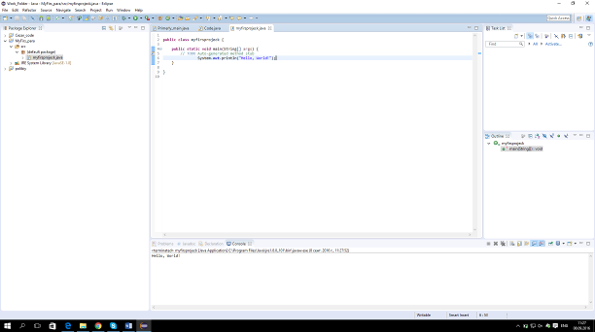
Рисунок 1 – Вывод в консольном режиме «Hello World»

Часть 2
Здесь показано сложение двух строковых переменных типа String
Результат сложения двух строк показан на рисунке 2
String s1 = new String("Who let the dogs out?");
String s2 = "Who who who who!";
String s3 = s1 + s2;
System.out.println(s3);
Рисунок 2 – Результат сложения двух строк

Конкатенация в Java
Результат конкатенации в java показан на рисунке 3
int num = 5;
String s = "I have " + num + " cookies";
System.out.println(s);
Рисунок 3 – Результат конкатенации в java

Логический оператор Boolean.
Результат работы логических операций представлен на рисунке 4
boolean b = false;
b = true;
boolean toBe = false;
b = toBe || !toBe;
if (b) {
System.out.println(toBe);
}

Рисунок 4 – Результат работы логических операций

Часть 3
Логические выражения
Результат работы представлен на рисунке 4
int a = 4;
boolean b = a == 4;
if (b) {
System.out.println("It's true!");
}
Рисунок 4 – выполнение логического выражения

Короткая запись логического выражения
Результат работы представлен на рисунке 5
int a = 4;
if (a == 4) {
System.out.println("Ohhh! So a is 4!");}
Рисунок 5 – результат выполнения короткой записи логического выражения
Различные вариации записи оператора if, else
Результат работы представлен на рисунке 6
public class myfirsprojeck {
public static void main(String[] args) {
int a =4;
int b =5;
if (a == b) System.out.println("Yeah!");
else System.out.println("Ohhh...");

if (a == b)
System.out.println("Another line Wow!");
else
System.out.println("Double rainbow!");
}
}
Рисунок 6 – результат работы различных записей оператора if, else

Работа логических выражений и метода equals
Результат работы представлен на рисунке 7
String a = new String("Wow");
String b = new String("Wow");
String sameA = a;
boolean r1 = a == b; // Ложь, так как a и b не один и тот же объект
boolean r2 = a.equals(b); // Истина, так как a и b логически равны
boolean r3 = a == sameA; // Истина, так как a и sameA действительно один и тот же объект
System.out.println("arg1: "+ r1);
System.out.println("arg2: "+ r2);
System.out.println("arg3: "+ r3);
Рисунок 7 – результат выполнения логических выражений

Задание 2
Класс выводящий фио, результат формул, конвертация типов. Представлено на рисунке 8.
tatic class Formula{
public static void vivod() {System.out.println("Максим Р.И");}

public static double formula(int a,int b,int c) {
double S=1;
if(a>5)
S = a/b - c*5;
if(a<5)
S = Math.cos(b)+ Math.exp(c);
if(a==5)
S = 12 - a;
return S;
}

public static void convert()
{
char number='1';
int inT=(int) number;
System.out.println("char convert in int " + inT);

double d = (double) inT;
System.out.println("int convert in double " + d);
}

}
Рисунок 8 – результат выполнения задания 2

ИДЗ
Создание классовую систему по диаграмме
- Создание интерфейса Pet
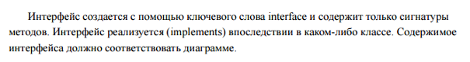
interface Pet{
String getName="";
public static void setName(String n) {};
public void play();
}

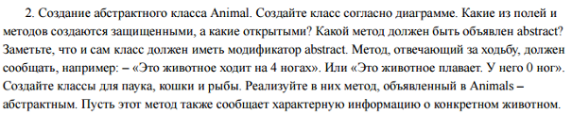
abstract class Animal {
int legs;
public Animal(int legs){ }
abstract void walk();
abstract void eat();
}

class Cat extends Animal implements Pet {
//Construct
public Cat(int legs,String n){super(legs);this.name=n;};
public Cat(int legs){super(legs);};

public String getName;
public void setName(String n){}
public void play(){};
public void eat(){System.out.println("жрет рыбу");};
String name ;
}

interface Pet{
String getName="";
public static void setName(String n) {};
public void play();
}

class Fish implements Pet{
public void play() {}
public void walk() {System.out.println("0 ног");}
public void eat() {System.out.println("ест водоросли");}

public String getName;
public void setName(String n){};

Fish(){};
}

class Spider extends Fish {
public void eat() {System.out.println("мошек");};
//Construct
public Spider(){};
}

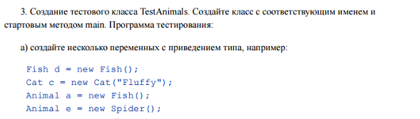

public static void main(String[] args) {

Fish d = new Fish();
Cat c = new Cat("Fluffy",4);
Spider e = new Spider();
Pet p = new Cat();
}
Выполнение этих методов показано на рисунке 9

public static void main(String[] args) {
Fish d = new Fish();
Cat c = new Cat("Barsik",4);
//Animal a = new Fish(0);
Spider e = new Spider();
Pet p = new Cat(4);

e.eat();
c.eat();
}
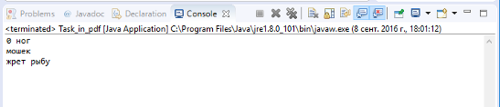

Рисунок 9 – выполнение методов

Spider x=(Spider)d;
Animal h=(Animal)p;
Animal z=(Animal)c;

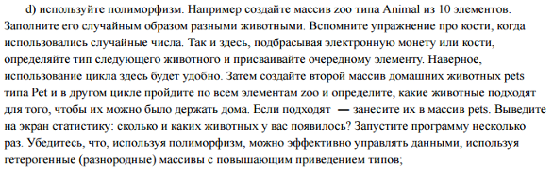
Выполнение кода показано на рисунке 10
Cat[] arr = new Cat[8];
arr[0] = new Cat("Cat",4);
arr[1] = new Cat("Brasil_cat",4);
arr[2] = new Cat("Argentina_cat",4);
arr[3] = new Cat("Corel_cat",4);
arr[4] = new Cat("Join_cat",4);
arr[5] = new Cat("Brasil_cat1",4);
arr[6] = new Cat("Cat_2",4);
arr[7] = new Cat("Brasil_cat_2",4);

String [] pets = new String[8];
pets[0]="Cat";
pets[1]="Lilo";
pets[2]="Brasil";
pets[3]="Li";
pets[4]="Ccom";
pets[5]="wwwwiwi";
pets[6]="Cat_2";
pets[7]="Lilo_2";

for(int i=0;i<8;i++)
{
if(arr[i].name==pets[i])
System.out.println("Которые можно брать:"+ pets[i]);
}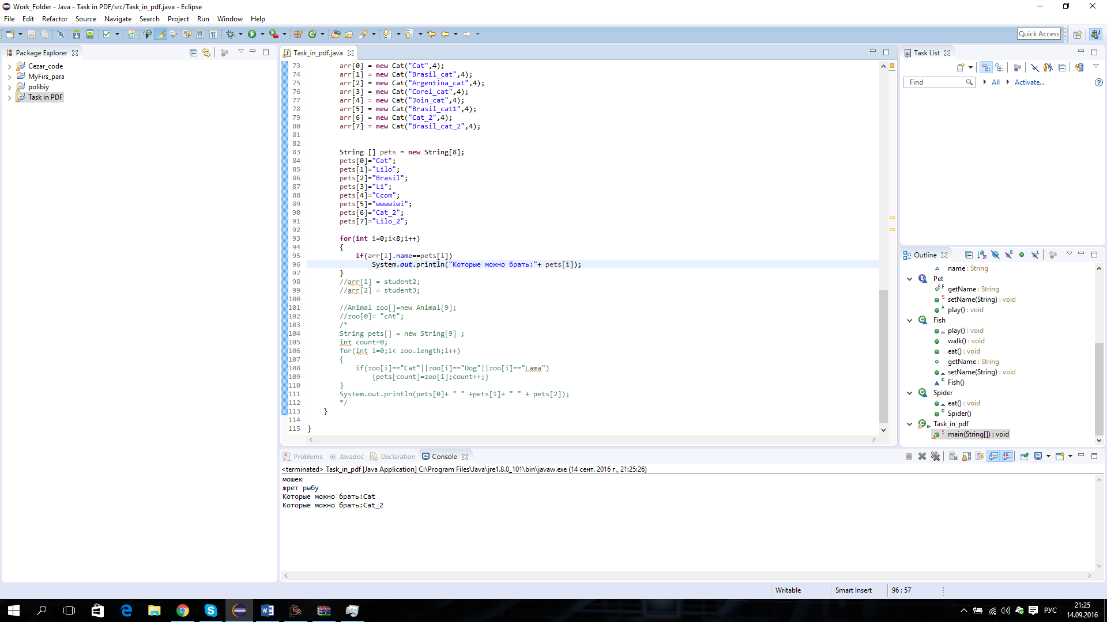
Рисунок 10 – выполнение 6-го задания

Комментарии в данном коде показывают где находится ошибка при компиляции программы
class Cat extends Animal implements Pet {
//Construct
public Cat(String n,int legs){super(legs);};//нету ошибок
public Cat(){};//Ошибка

ВЫВОД

На этой лабораторной работе я узнал какие существуют типы данных в языке программирования java, так освоил синтаксис написания операторов if,else, а так же реализовал много классовую множественно наследываемую среду.

ЛИТЕРАТУРА
- Множественное наследование, абстрактные классы, интерфейсы http://kostin.ws/java/java-abstract-and-interfaces.html

